招贤矿业冲击地压预测预报及效果检验日报表
- 震源分布
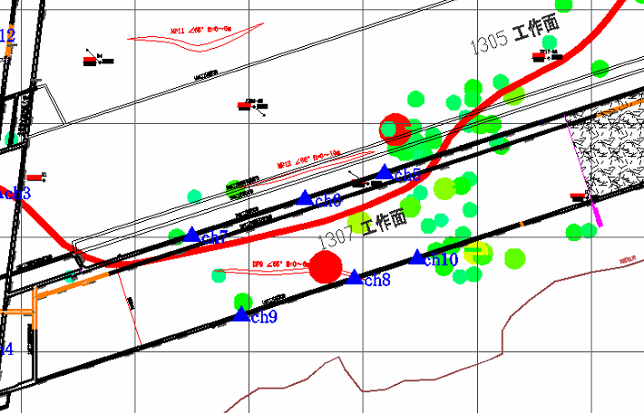
- 微震事件频次、总能量、能量频次分布及频次累加

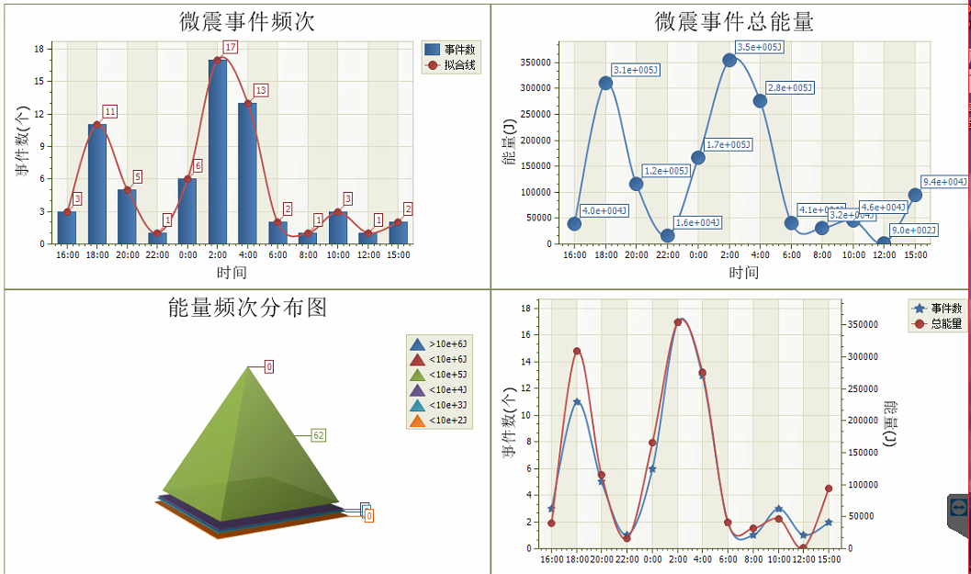

三、震源分析
今日微震监测数据值所取时间段为4月16日15:00分至4月17日15:00分，一采区范围内共监测到65次有效事件，比昨日减少5次，单个事件最大能量7.66E+04J，位于1307工作面机巷j7点北侧附近，震源高度+950m，事件时间为4月17日14:42:10。
1307工作面共监测到有效事件59次，比昨日减少5次，工作面总能量值为1.41E+06J，工作面最大能量即为当日一采区最大能量。
四、KJ550-2应力在线监测情况
1307工作面风巷 | 应力计编号 | 第八组 |  |  | 第九组 |  |  | 第十组 |  | 第一组 |  | 第二组
1307工作面风巷 | 应力计编号 | 19 |  | 20 | 1 | 2 |  | 3 | 4 | 5 | 6 | 7 | 8
1307工作面风巷 | 距工作面距离（m） | 10.5 |  | 11.5 | 36.9 | 37.9 |  | 59.9 | 60.9 | 85.9 | 86.9 | 111.9 | 113
1307工作面风巷 | 最大应力（Mpa）
1307工作面风巷 | 应力计编号 | 第三组 |  |  | 第四组 |  |  | 第五组 |  | 第六组 |  | 第七组
1307工作面风巷 | 应力计编号 | 9 | 10 |  | 11 |  | 12 | 13 | 14 | 15 | 16 | 17 | 18
1307工作面风巷 | 距工作面距离（m） | 140 | 141 |  | 166 |  | 167 | 192 | 192.8 | 217.8 | 218.8 | 242.4 | 243.2
1307工作面风巷 | 最大应力（Mpa）
1307工作面风巷 | 预警情况 | 井下实际查看，1号应力计黄色预警，其余监测点数据未达预警值

井下数据无法上传至地面服务器，已联系厂家。

五、钻屑量评价
 | 1307工作面机巷 |  | 1304工作面机巷 |  | 1304工作面风巷
 | 2～6m | 7～10m | 2～4m | 5～10m | 2～4m | 5～10m
临界值（kg/m） | 3.05 | 4.33 | 2.95 | 3.53 | 2..95 | 3.53
实测值Max（kg/m） | 2.6 | 3.0 | 2.3 | 2.8 | 停头
施工现场情况 | 现场无吸钻、卡钻及明显动压显现。
六、多参量综合预警
项目 | 微震监测 | 应力在线监测 | 钻屑监测 | 现场情况 | 综合预警情况
1307工作面 | 无冲击危险 | 黄色预警 | 无冲击危险 | 无动压显现 | 无冲击危险
七、建议及要求
1、1307工作面已回采537.8m，回采期间确保回采匀速推进，推移架后的支架初撑力符合要求，回采工作面前方200m范围内严禁堆放物料，巷道锚杆（索）做好防崩措施；
- 1304风巷迎头受地质构造影响，矿压明显，停头探查期间，请确保钻场后路人员撤离通道畅通
- 按设计及措施要求做好1304风巷钻屑量监测及效果检验，同时加强1304掘进巷道施工期间锚杆（索）防崩措施管理，施工单位确保掘进迎头后路保持畅通。
- 1307工作面风巷超前支架前50m范围内应力集中，巷道变形严重，所有人员请快速通过，勿在此区域逗留。

制表： 防冲办： 副总工程师：

